# LAB 01: Visão geral do Ambiente Integrado de Desenvolvimento

Neste laboratório, você fará uso do Visual Studio a fim de criar sua primeira ***Solution***. Obtendo visão geral dos diferentes elementos do Ambiente Integrado de Desenvolvimento (*Integrated Development Environment* - IDE) do Visual Studio (VS).

## Exercício 1 – Criando uma Solução no VS

1. Para criar um novo projeto, no menu do Visual Studio selecione ***File>New>Project***.
2. Aparecerá a tela abaixo, onde você poderá escolher a linguagem e versão do ***.NET*** ***Framework***, um modelo (***template***) para iniciar seu projeto, definir nomes e caminhos onde o projeto e a solução serão salvos.
3. Crie um projeto do tipo ***ASP.NET Empty Web Application***com o nome “lab01”, escolha o local na sua pasta de trabalho e solicite a criação de um novo diretório, conforme .

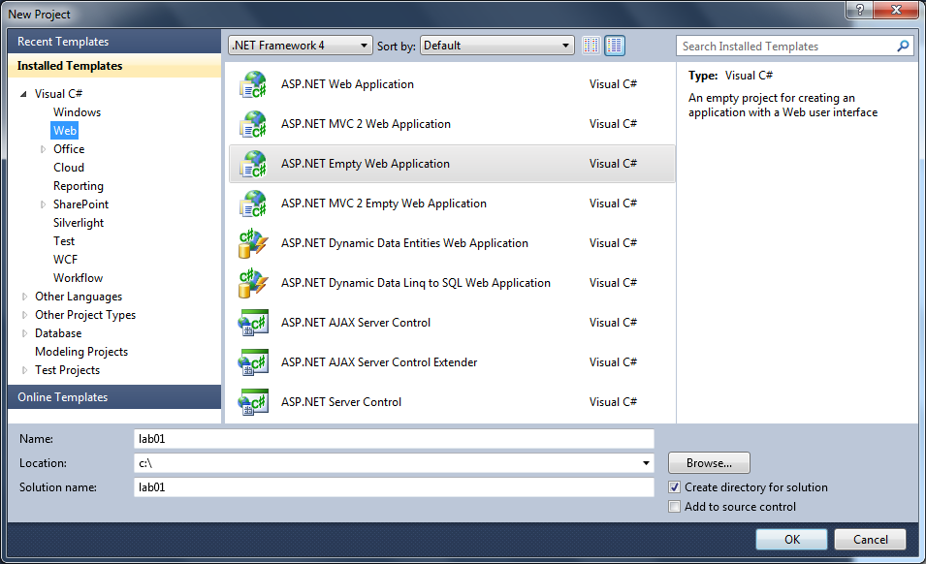  
Figura 1 - Janela de Diálogo Novo Projeto (*New Project Dialog Box)*

## Exercício 2 – Adicionando novos itens a Solução

### Adicionado projetos

* Na Janela ***Solution Explorer***, com o clique direito do mouse sobre sua solução, selecione ***Add -> New Project***. Escolha um template de projeto **Class Library** e coloque o nome “lab01b”.
* Desta forma também é possível adicionar novos tipos projetos de ***Windows Forms*** ou ***Web Service*** para sua solução.
* A fim de escolher qual dos projetos será executado, clique com o botão direito do mouse sobre um projeto e selecione ***Set as Startup Project****.*

### Adicionando novas páginas

* Clique com o botão direito sobre o projeto Web, o qual você nomeou como “lab01”, selecione ***Add -> New Item***. Adicione um novo arquivo, do tipo ***Web Form***, nomeado “Default.aspx”.
* Clique com o botão direito do mouse sobre este arquivo na janela ***Solution Explorer***, selecione ***Set As Start Page***, desta forma você definiu que na próxima vez que o aplicativo executar, a página a ser exibida será este formulário.

## Exercício 3 – Ferramentas básicas presentes no Visual Studio:

### Solution Explorer

* No menu ***View***, selecione ***Solution Explorer***(Figura 2)*.*

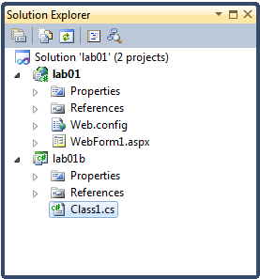

Figura 2 - Janela *Solution Explorer*

* A solução é um conjunto de projetos.
* A barra de ferramentas superior desta janela, apresenta ações associadas ao item selecionado. As ações mais comuns são:

|  |  |
| --- | --- |
| ***Properties*** | Ver propriedades do item selecionado. |
| ***Refresh*** | Atualiza o estado dos itens associados ao projeto. |
| ***View Code*** | Abre o arquivo na interface de programação. |
| ***View Designer*** | Abre o arquivo na interface de design. |

* Selecione itens diferentes e observe a alteração nas ações disponíveis.
* Também é possível adicionar novos itens (***Add -> New item***) ou itens existentes (***Add -> Existing item***) na solução com um clique do botão direito sobre o projeto.

### Class View

* Selecione o menu ***View******| Class View*** (Figura 3).
* Permite visualizar a estrutura de classes presentes na solução em desenvolvimento.

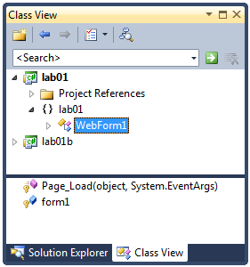

Figura 3 - Janela Class View

* Observe que a parte inferior do painel apresenta elementos do item selecionado.

### Toolbox

* Selecione o menu ***View | Toolbox*** (Figura 4).
* Quando uma página ASP.NET está aberta na interface de design, podem ser vistos os seguintes controles (ou componentes) na Janela de ***Toolbox***.

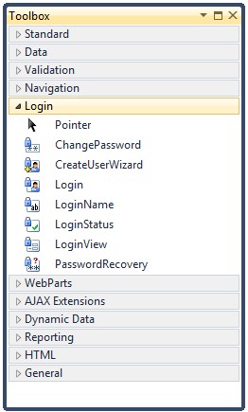

Figura 4 - Janela Toolbox

* Com um clique direito do mouse, novos itens podem ser adicionados (***Choose Items***) ou uma nova aba (***Add Tab***).
* Continuando o exercício, arraste sobre a interface de design de um formulário (ex.: “Default.aspx”) do seu projeto web, o controle ***Label*** na aba ***Standard*** da ***Toolbox***.
* Da mesma forma, arraste um controle *Button* (Figura 5).

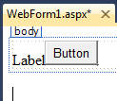

Figura 5 - Figura 2.4 Resultado esperado.

### Properties

* Selecione o menu ***View | Properties Window*** (Figura 6).
* Nesta janela você pode visualizar e alterar as propriedades dos controles do formulário.

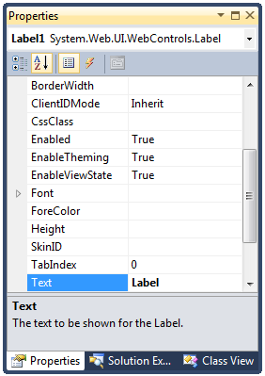

Figura 6 - Janela Properties

* Clique sobre o rótulo (***Label***) de seu formulário altere as seguintes configurações (dentro da janela ***Properties***):

|  |  |
| --- | --- |
| ID | lblMensagem |
| Text | Primeira Aula, S2B |

* Da mesma forma, altere as configurações do botão (***Button***)

|  |  |
| --- | --- |
| ID | btnExibir |
| Text | Exibir |

### Executando

* Determine esse formulário como inicial (***Set as Startup Project***).
* Para ver os resultados no seu formulário clique sobre o botão  na barra de ferramentas (outras formas de iniciar a depuração de um formulário são utilizar o menu ***Debug | Start Debugging*** ou apertar a tecla ***F5***). Pode ser necessário habilitar a depuração do projeto, caso isso ocorra apenas confirme a depuração.
* O Visual Studio iniciará seu servidor interno e abrirá o browser para apresentar o formulário criado ().

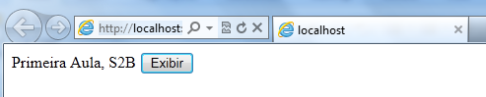 Figura 7 - **O formulário apresentado pelo navegador.**

## Exercício 4 – Uso de If e Else

1. Crie um novo ***Web Form*** com o nome “Exercicio.aspx”.
2. Determine esse formulário como início do projeto (***Set as Startup Project***).
3. Sobre este formulário, adicione dois controles do tipo ***TextBox***, um ***Button*** e um ***Label***.
4. No primeiro ***TextBox***, altere a propriedade ***ID*** para ***txtUsuario****.*
5. No segundo ***TextBox***, altere a propriedade ***ID*** para ***txtSenha*** e ***TextMode*** para ***Password***.
6. No ***Button***, altere a propriedade ***ID*** para ***btnValidar*** e a propriedade ***Text*** para ***Validar***.
7. No ***Label***, altere a propriedade***ID*** para ***lblResultado***.
8. Selecione o ***btnValidar***, clique em ***Eventos*** (botão ) da *Janela de* ***Propriedades***. Nesta nova tela você pode acionar os eventos referentes ao ***btnValidar***.
9. Escolha o evento ***Click***. Dê duplo clique com o **botão esquerdo** do mouse sobre ele.
10. Se você executou todos os procedimentos corretamente, você se deparará com a interface de programação:

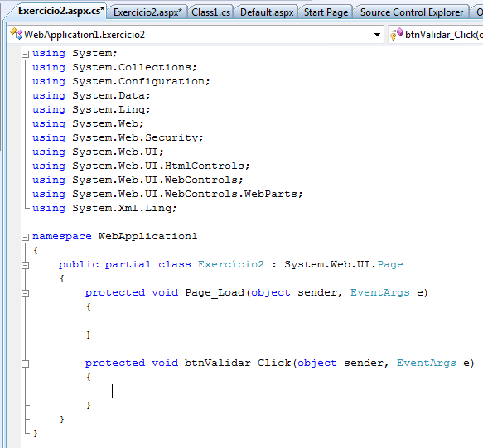

1. Nesta interface dentro do evento ***btnValidar_Click***, faça uma operação com **if**, testando se as propriedade ***Text*** dos campos ***txtUsuario*** ou ***txtSenha*** estão vazio, caso verdadeiro atribuir “Inválido” a propriedade ***Text***de ***lblResultado***, conforme o modelo:

protected void btnValidar_Click(object sender, EventArgs e)

{

if (txtUsuario.Text == String.Empty || txtSenha.Text == String.Empty)

{

lblResultado.Text = "Inválido";

}

}

1. Visualize o resultado apertando ***F5***.
2. Por fim faça uso de **else** para alterar o texto de ***lblResultado*** para “Válido”, numa situação onde ***txtUsuario*** e ***txtSenha*** possuem texto.
3. Use sua criatividade e raciocínio, para alterar a cor da fonte do ***lblResultado*** via código neste mesmo evento. Altere a cor para vermelho, caso o texto seja inválido ou para azul, caso seja válido.
4. Execute e teste sua solução.

## Exercício 5 – Uso do Switch... Case

1. Crie um formulário com o nome “Exercicio4.aspx”;
2. Adicione 2 ***TextBox***, 1 ***Button*** e 1 ***Label***.
3. Adicione um ***Label*** com propriedades: ***ID - lblUsuario***, ***Text - “Usuario:”*** e ***AssociateControlID – txtUsuario***.
4. Adicione outro ***Label*** com propriedades: ***ID- lblSenha***, ***Text - “Senha:”*** e ***AssociateControlID - txtSenha***.
5. Descubra como alterar a cor de fundo de seu formulário utilizando a janela de propriedade e a interface de design.
6. Aproxime seu layout com o modelo abaixo:

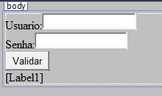

1. Crie um evento para o botão ***Validar***, testando se há ou não texto dentro do ***TextBox*** de **Usuário** e **Senha**.
2. Agora, imagine a seguinte situação:
   * Considere a seguinte relação de nomes de usuários e suas respectivas senhas e cargos:

|  |  |  |
| --- | --- | --- |
| Usuário | Senha | Cargo |
| Eduardo | 1 | Gerente |
| Julia | 2 | Funcionário |
| Gustavo | 3 | Funcionário |
| Joce | 4 | Funcionário |

* + Você precisa utilizar seu formulário, a fim de redirecionar os usuários do tipo Gerente para um formulário com nome “Gerentes.aspx” e os usuários do tipo Funcionario para um formulário com nome “Formularios.aspx”.
  + Na solução deste exercício é exigido o uso de ***switch... case***. Na prática, existem outras maneiras para resolver esse problema. Exercite! ☺

Obs.: Procure entender a função **Response.Redirect()** para concluir este exercício.

## Exercício 6 – Uso de estrutura de repetição

1. Crie um novo formulário com o nome de “Exercicio2.aspx”
2. Adicione ao formulário um ***label*** para o texto “*Dia:*”, após este *label* insira um ***dropDownList***.
3. Insira novamente um ***label*** para o texto “*Mês:*”, em seguida um ***dropDownList***.
4. Por fim mais um ***label*** para o texto “*Ano:*” e um ***dropDownList***.
5. Procure manter um padrão de nomenclatura para a ***ID*** destes controles,   
   Ex: “*lblDia*” para *label* e “*ddlDia*” para *dropDownList*.
6. Agora dentro do evento ***Page_Load*** de seu formulário, faça uso de estruturas de ***repetição distintas*** para preencher as ***dropDownList*** referente a dia (1 a 31), mês (1 a 12) e ano (1900 a 2050).

Obs.: Procure entender a função de **IsPostBack** e como adicionar por código novos items para uma ***dropDownList***.

1. Resultado esperado:

